adidas presenta una nuova Limited Edition, rinnovando la scarpa da calcio più leggera al mondo

- Solo 299 paia della adizero 99g saranno disponibili per il pubblico -
- Questa nuova versione della scarpa più leggera sul mercato mostra la costante ricerca di nuove innovazioni da parte di adidas -

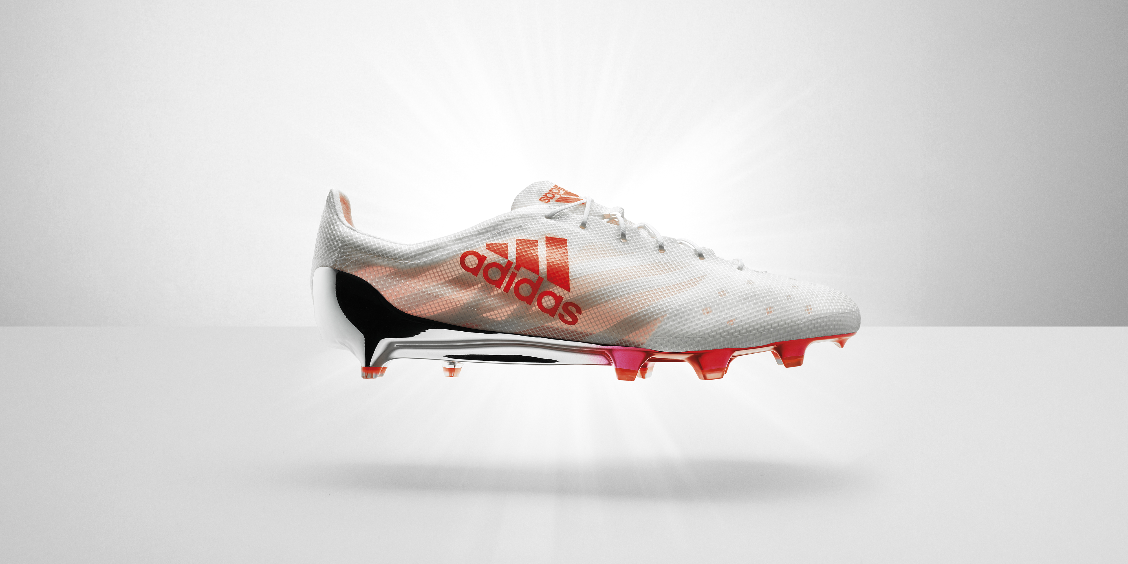

04 agosto 2016 – adidas ha dimostrato il suo costante impegno nell’innovazione di prodotto con il lancio di una nuova versione, in limited edition, dell’adidas adizero 99g, la scarpa da calcio più leggera al mondo.

Con un peso che è circa la metà rispetto alle normali scarpe da calcio, l’adizero 99g presenta una suola in poliammide di 1 mm, pensata per ridurre il peso, mantenendo però la rigidità necessaria per garantire stabilità, e una leggerissima tomaia fatta di uno strato in PU. La scarpa inoltre ha uno scheletro interno di supporto, mentre un design dei tacchetti unico garantisce movimenti alla massima velocità in ogni direzione.

Lanciata per la prima volta nel 2015, l’adizero 99g è stata creata all’interno del silos adizero, e la sua resistenza alle abrasioni e alle lacerazioni è stata rigorosamente testata.

299 paia di questa limited edition saranno disponibili per il pubblico.

Per maggiori informazioni visitate adidas.com/football o facebook.com/adidasfootball, oppure seguite @adidasfootball su Twitter per unirvi alla discussione.

- FINE -

